**คำถาม**

1. จงค้นคว้า Selector ที่ใช้ในขั้นตอนที่ 8

 td+td, th+th {

    Property : value

 }

หมายถึงอะไร?

ตอบ Adjacent Sibling selector คือ การกำหนดกฎควบคุมการแสดงผลของ element ที่เป็น Sibling element ของ element ที่อยู่ถัดจากตัวที่เลือก

1. จากข้อ 1. จงหาตัวอย่างการใช้งาน Selector ชนิดนี้มาแสดงและอธิบายประกอบ

ตอบ

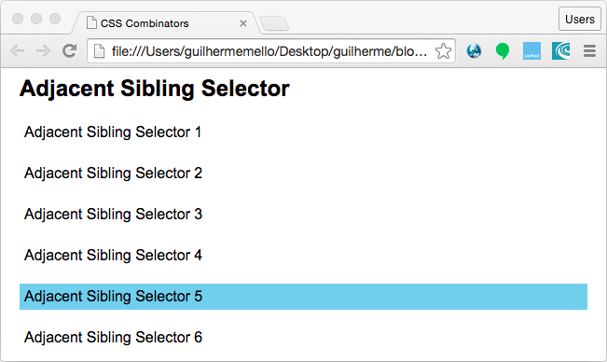div + p {  
 background-color: skyblue;  
}--------------------------------------------------------------------<article>  
 <h1>Adjacent Sibling Selector</h1>  
 <div>  
 <p>Adjacent Sibling Selector 1</p>  
 <p>Adjacent Sibling Selector 2</p>  
 <section>  
 <p>Adjacent Sibling Selector 3</p>  
 <p>Adjacent Sibling Selector 4</p>  
 </section>  
 </div>  
 <p>Adjacent Sibling Selector 5</p>  
 <p>Adjacent Sibling Selector 6</p>  
</article>

กำหนดค่าให้กับ element <p></p>ที่ติดกับ element<div></div> เป็นพื้นหลังสีฟ้า ก็คือ <p>Adjacent Sibling Selector 5</p>